Guía de aprendizaje PIE
Semana 10 (08-06 al 12-06)
Nombre del Estudiante |  |  | Curso: 7 año A
Nombre del Estudiante |  |  | Fecha: Semana 08-06 al 12-06
TEMA: | •Números enteros (conjunto Z)  •Adición  •Resolución de problemas
O.A.(s) ADAPTADO: | Comprender de manera concreta, pictórica y simbólica la adición con números enteros y aplicarlo a la resolución de problemas.
Habilidades: | Comprender, Aplicar, Resolver.
Docente: | Katherine Artillería García  Docente PIE | Asignatura: | Matemáticas

Nota:
Se solicita al momento de ir a buscar material, llevar las guías resuelta de material de apoyo PIE… En caso de cualquier duda sobre la guía… Nos comunicamos … CUIDATE MUCHO…
Cariños, Katherine Artilleria, Docente PIE.

Números Enteros (Conjunto Z), Adición y Resolución de Problemas.
Instrucciones:
•Lee atentamente las indicaciones de lo que debes realizar en esta guía de trabajo antes de contestar.
•El tiempo de duración de esta guía es de 90 minutos o 1 clase.
•No olvides que, si no puedes imprimirla, puedes resolverla en tu cuaderno de la asignatura, con letra clara y legible.
•Ordena correctamente los números positivos y negativos.
Preparación para la enseñanza
1) Actividad:
Lee y analiza el siguiente problema y contesta las preguntas: (Habilidad: Resolver problemas)
a) Marcos, un distribuidor de sal de mar, tenía una deuda de 3 sacos en un almacén. Al entregar 9 sacos a dicho local, paga su deuda y cubre el pedido.
¿De cuántos sacos era el pedido del almacén?
Resolución: | Respuesta:

b) ¿Cómo se expresa con números enteros la deuda de Marcos en el almacén?
Respuesta:

Luego de que respondas el problema, haz el siguiente ejercicio práctico para comprobar tu respuesta. Debes conseguir material concreto y seguir las instrucciones para resolver el problema.
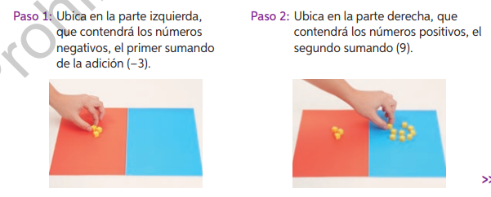
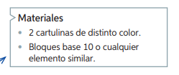
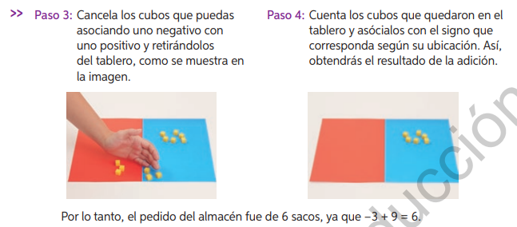

2) Actividad:
Resuelve las siguientes adiciones utilizando la estrategia anterior (Habilidad: Comprender, aplicar)
a) 9 + (- 5) = d) 7 + (- 10) =
b) – 2 + 5 = e) 5 + 4 =
c) 6 + (- 6) = f) – 6 + (- 3) =

3) ACTIVIDAD:
Resuelve las siguientes adiciones y luego comprueba tu resultado resolviendo simbólicamente, revisando el ejemplo: (Habilidades: Resolver problemas, argumentar y comunicar)
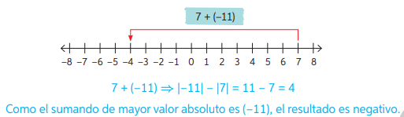
a) 5 + (- 4) = d) – 4 + (- 5) =
b) -12 + 12 = e) – 8 + (- 2) =
c) 6 + (- 7) = f) 0 + (- 7) =
_______________________________________________________________
Califica la actividad
¿Cómo la encontraste? ¿Te resulto difícil o fácil realizarla? Escribe alguna sugerencia
_______________________________________________________________________________________________________________________________________________________________________________

Pauta de corrección Guía N°4: Unidad 1
N° Pregunta | Respuesta correcta | Puntaje
1 | a) El pedido del almacén fue de 6 sacos de sal de mar.  b) La deuda de Marcos se expresa -3 | 6 puntos/ 3 cada respuesta
2 | a) 4  b) 3  c) 0  d) -3  e) 9  f) -9 | 12 puntos/ 2 cada respuesta
3 | a) 1  b) 0  c) -1  d) -9  e) -10  f) -7 | 12 puntos/ 2 cada respuesta
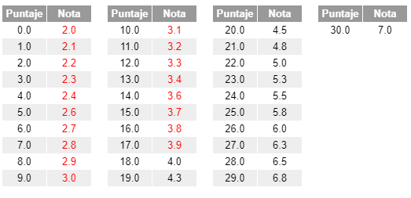
Nota para el/la apoderado:
- La guía será revisada por la docente y llevará una nota de proceso, la cuál será promediada con la nota de la guía N°3 de la Unidad 1, que fue enviada anteriormente.
- Se adjunta escala de notas, de acuerdo al puntaje obtenido en la guía, con un 60% de exigencia.

